IEVALUACION DE ZOOLOGIA/70 PUNTOS
Profesora: Dra. Alba Calles Estudiante:
1-5 (4ptos c/pregunta)
- ¿Cómo digieren los protozoarios el alimento. Dónde liberan el producto de la digestión intracelular?
- ¿Qué tipo de organelos permiten definir los grupos de protozoarios y cuáles son?
- ¿Qué Phylum de protozoario es el causante de la malaria?
- El que las esponjas fuesen sésiles y careciesen de cualquier movimiento detectado, convenció a los naturalistas de la antigüedad a clasificarlas en las plantas ¿Cómo se determinó que son animales?
- Explique la reproducción sexual en Porifera
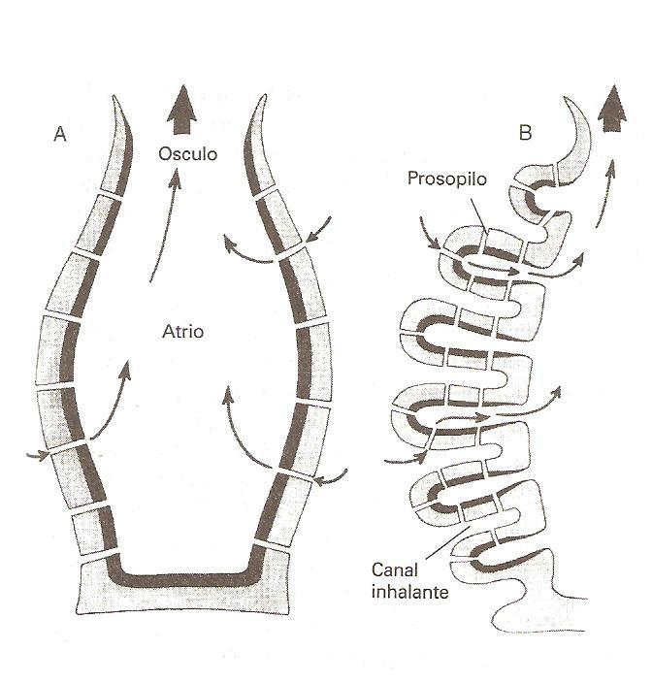
- Identifique los tipos morfológicos de esponjas (5 ptos)

- ¿Cómo se forma la relación comensal entre las canastas de Venus (Euplectella) y ciertas especies de camarones? (5 ptos)
- TERMINOLOGIA DE Cnidarios. Escriba la palabra que corresponde al concepto. (5 ptos)
- Cavidad digestiva; b) Epitelio interno; c) Tienen forma columnar, extremo distal ancho, extensiones basales con mifibrillas d) Actúan como células germinales y e) Células urticopunzantes:
- Diferencias entre Clases: Hidrozoa, Sciphozoa y Antozoa (10 ptos)
 | HIDROZOA | SCIPHOZOA | ANTHOZOA
Ciclo vida
Mesoglea
Nematocistos
- Describa cómo se produce la descarga de un nematocisto de hidra (5 p)
- En qué consiste el Sistema Reproductor Aeróforo? (5 p)
- Sin simetría, forma irregular. Pared corporal perforada por multitud de poros entra el agua (poros inhalantes) o sale (ósculo, de mayor diámetro), carecen de tejidos organizados,generalmente fijos………………..…………………………………………………….PHYLUM
- 7. Pared corporal con un solo orificio: cumple las funciones de boca y ano. Simetría radial. Con células urticantes Pueden presentar dos aspectos diferentes: pólipos [fijos al substrato] y medusas [vida libre]......................................................................PHYLUM
- 9. Animales de cuerpo blando, no segmentado, formado por cabeza[salvo excepciones], pie y masa visceral; presentan un repliegue, el manto, que segrega una concha calcárea externa, de forma variable, puede ser entera, formada por dos valvas o desaparecer secundariamente; los acuáticos respiran por branquias, los terrestres el manto deja una la cavidad que se comunica con el exterior por medio de un poro que hace las veces de "pulmón" ................................................................................ PHYLUM

